第3章 数据链路层-雨课堂作业-2023.3.20
1.单选题(1分)为 在OSI参考模型中,数据链路层的协议数据单元是( )。
- A 报文 B 分组 C 帧 D 比特序列 正确答案：C
收起解析 数据链路层的协议数据单元是帧。

2.单选题(1分) 为以太网帧长度范围是( )字节。
- A 64~1518 B 46~1500 C 46~1518 D 64~1500
正确答案：A 收起解析 以太网帧长度范围是64~1518字节。

3.单选题(1分) ( )通信中,采用零比特填充实现透明传输。
- A 异步通信 B 串行通信 C 同步通信 D 并行通信
正确答案：C 收起解析 同步通信通信中,采用零比特填充实现透明传输

4.单选题(1分)若网络形状是由站点和连接站点的链路组成的一个闭合环,则称这种拓扑结构为( )。
- A 星形拓扑 B 环形拓扑 C 总线拓扑 D 树形拓扑
正确答案：B 收起解析
局域网按照网络拓扑可以分为星形拓扑,环形拓扑,总线拓扑。由站点和连接站点的链路组成的一个闭合环的是环形结构。

5.单选题(1分) 一个以太网帧的数据长度为20字节,其填充域长度为( )。
- A 64字节 B 46字节 C 26字节 D 0字节
正确答案：C 收起解析 ppp帧p96以太网V2的MAC帧格式<46,46-20=26B

6.单选题(1分)网卡实现的主要功能在( )
- A 数据链路层和网络层 B 物理层和网络层 C 数据链路层和应用层
- D 物理层和数据链路层 正确答案：D 收起解析
网卡实现的主要功能在物理层和数据链路层

7.单选题(1分)采用HDLC传输比特串0111 1111 1000 001,在比特填充后输出为( )。
- A 0111 1101 1100 0001 B 0111 1011 1100 0001
- C 0101 1111 1100 0001 D 0111 1110 1100 0001
正确答案：A 收起解析 同步 5个1后面填充一个0

8.单选题(1分)下列哪项陈述描述了MAC地址的特征?( )
- A 它们只在私有网络内可路由 B 它们必须全球唯一
- C 它们作为第3层PDU的一部分添加 D 它们有一个32位二进制值
正确答案：B 收起解析
MAC地址用于在网络中唯一标示一个网卡,通过交换机内部的交换表把 MAC地址和 IP 地址一一对应。

9.单选题(1分)下列关于CSMA/CD协议的叙述中,错误的是( )
A 边发送数据帧,边检测是否发生冲突 B 需要根据网络跨距和数据传输率限定最小帧长
C 适用于无线网络,以实现无线链路共享 D 当信号传播延迟趋近于0时,信道利用率趋近于100% 正确答案：C 收起解析
CSMA/CD协议不适用于无线网络,CSMA/CD协议要边传输边进行信道检测,而无线环境下,天线是单方向的,即要不发送要不接受,无法同时检测信道中是否存在冲突。
10.单选题(1分)要发送的数据是1101011011,采用CRC校验,生成多项式是10011,则最终发送的数据为( )。
A 11010110111110 B 11010110111011 C11010110110110 D 11101101011011
正确答案：B 收起解析
按照书上方法,采用CRC校验,利用除法及余数的原理来作错误侦测。

11.单选题(1分)100BASE-T使用的介质是指( )。
- A 双绞线 B 细同轴电缆 C 粗同轴电缆 D 光纤
正确答案：A 收起解析 100BASE-T使用的介质是双绞线。

12.单选题(1分)在CSMA/CD协议的定义中,“争用期”指的是( )
A 信号从线路一端传输到另一端的时间 B 信号在最远两个端点之间往返传输的时间
- C 从发送开始到收到应答的时间 D 从发送完毕到收到应答的时间
正确答案：B 收起解析
在CSMA/CD协议的定义中,“争用期”指的是信号在最远两个端点之间往返传输的时间。

13.单选题(1分)在数据帧中,当传输的数据中出现控制字符时,就必须采取适当的措施,使接收方不至于将数据误认为是控制信息,这样才能保证数据链路层传输是( )的。
- A 透明 B 面向连接 C 冗余 D 无连接 正确答案：A
收起解析 数据链路层中,用字节填充法解决透明传输的问题。

14.单选题(1分)以太网使用哪种数据链路层介质访问控制方法( )
- A CSMA/CD B 决定论 C 轮替 D 令牌传递
正确答案：A 收起解析 以太网使用CSMA/CD数据链路层介质访问控制方法

15.单选题(1分)在以太网中,是根据()地址来区分不同设备的。
- A LLC地址 B IP地址 C IPX地址 D MAC地址
正确答案：D 收起解析
MAC地址也叫作硬件地址或物理地址,实际上是适配器地址或适配器标识符EUI-48。

16.多选题(2分)下面关于循环冗余校验()说法正确的是( )。
- A 进行差错控制 B CRC编码简单,但误码率高 C 以传输的可靠性为目的
- D 此项技术主要用在数字传输技术领域 正确答案：A；C
收起解析 CRC可以高比例的纠正信息传输过程中的错误,可以在极短的时间内完成数据校验码的计算,并迅速完成纠错过程,通过数据包自动重发的方式使得计算机的通信速度大幅提高,对通信效率和安全提供了保障。

17.多选题(2分)PPP协议提供的功能有( )
- A 一种成帧方法 B 链路控制协议LCP C 网络控制协议NCP
- D 运输控制协议 正确答案：A；B；C
收起解析 PPP协议提供的功能:成帧方法,链路控制,网络控制。

18.多选题(2分)按照OSI模型定义,下列属于数据链路层功能的是( )
- A 帧定界功能 B 电路管理功能 C 差错控制功能 D 透明传输功能
正确答案：A；C；D 收起解析
数据链路层功能:数据链路层功能:帧定界功能,差错控制功能,透明传输功能。

19.多选题(2分)局域网按照网络拓扑可以分为哪三类( )
- A 星形拓扑 B 环形拓扑 C 总线拓扑 D 树形拓扑
正确答案：A；B；C 局域网按照网络拓扑可以分为星形拓扑,环形拓扑,总线拓扑。

20.多选题(2分)下列关于CSMA/CD协议的叙述中,正确的是( )。
A 边发送数据帧,边检测是否发生冲突 B 需要根据网络跨距和数据传输率限定最小帧长 C 适用于无线网络,以实现无线链路共享
- D 当信号传播延迟趋近于0时,信道利用率趋近于100%
正确答案：A；B；D 收起解析 CSMA/CD协议不适用于无线网络。

21.判断题(1分)点对点协议PPP只检测差错而不纠正差错。( )
正确答案：正确 收起解析
点对点协议PPP是数据链路层使用最多的一种协议,它的特点是:简单;只检测差错而不纠正差错;不使用序号,也不进行流量控制;可同时支持多种网络层协议。

22.判断题(1分)集线器工作在数据链路层。( )
正确答案：错误 收起解析 集线器工作在物理层。

23.判断题(1分)循环冗余校验CRC是一种检错方法,而帧检验序列FCS是添加在数据后面的冗余码。( )
正确答案：正确 收起解析 循环冗余校验CRC的基本概念。

24.判断题(1分)数据链路层使用的信道主要有点对点信道和广播信道。( )
正确答案：正确 收起解析 数据链路层的基本概念。

25.判断题(1分)PPPoE是为宽带上网的主机使用的运输层协议。( )
正确答案：错误 收起解析 PPPoE是为宽带上网的主机使用的链路层协议。

26.判断题(1分)使用集线器可以在物理层扩展以太网,但扩展后的以太网就不是同一个网络了。( ) 正确答案：错误 收起解析
使用集线器可以在物理层扩展以太网,但扩展后的以太网仍是一个网络。

27.判断题(1分)数据链路层的三个基本问题是封装成帧、透明传输和差错检测。( )
正确答案：正确 收起解析 数据链路层的基本概念。

28.判断题(1分)以太网的适配器有过滤功能,它只接受单播帧和多播帧。( )
正确答案：错误 以太网的适配器有过滤功能,它只接受单播帧、广播帧或多播帧。

29.判断题(1分)局域网具有广播功能,可以从一个站点很方便的访问全网。( )
正确答案：正确 收起解析
局域网的优点是具有广播功能,从一个站点可以很方便的访问全网;便于系统的扩展和逐渐演变;提高了系统的可靠性、可用性和生存性。

30.判断题(1分)网桥工作在网络层,它根据MAC帧的目的地址对收到的帧进行转发。( )
正确答案：错误 收起解析
网桥工作在数据链路层,它根据MAC帧的目的地址对收到的帧进行转发。

31.判断题(1分)数据链路层传送的协议数据单元是帧。( )
正确答案：正确 收起解析 数据链路层的基本概念。

32.判断题(1分)100Base-T标准中的Base指基带信号,传输介质为双绞线。( )
正确答案：正确 收起解析
100Base-T标准中的100指数据速率,Base指基带信号,传输介质为双绞线。

33.判断题(1分)虚拟局域网VLAN是一种新型局域网,与主机的物理位置有关。( )
正确答案：错误 收起解析
虚拟局域网是由一些局域网网段构成的与物理位置无关的逻辑组,虚拟局域网其实是给用户提供的一种服务,而并不是一种新型局域网。

34.判断题(1分)局域网使用的三种典型拓朴结构是星型、网状型、环型。( )
正确答案：错误 收起解析 局域网使用的三种典型拓朴结构是星型、总线型、环型。

35.判断题(1分)网卡中的MAC地址是64位。( )
正确答案：错误 收起解析 网卡中的MAC地址是48位。

36.主观题(10分)简述CSMA/CD协议的工作原理。
收起解析
(1)终端设备不停的检测共享线路的状态。如果线路空闲，则可以发送数据。如果线路不空闲，则等待一段时间后继续检测。
(2)如果有另外一个设备同时发送数据，两个设备发送的数据会产生冲突。
(3)终端设备检测到冲突之后，会马上停止发送自己的数据，并发送特殊阻塞信息，以强化冲突信号，使线路上其他站点能够尽早检测到冲突。
(4)终端设备检测到冲突后，等待一段时间之后再进行数据发送。

37.主观题(10分)
试说明10BASE-T中的“10”、“BASE”和“T”所代表的意思。
收起解析 10”代表这种以太网具有10 Mbit/s的数据率，BASE表示连接线上的信号是基带信号，T代表双绞线(Twisted-pair)。

38.主观题(10分)
网桥的工作原理和特点是什么?网桥和转发器以及以太网交换机有何异同?
收起解析 网桥工作在数据链路层，它根据MAC帧的目的地址对收到的帧进行转发。网桥具有过滤帧的功能。当网桥收到一个帧时，并不是向所有的接口转发此帧，而是先检查此帧的目的MAC地址，然后再确定将此帧转发到哪一个接口。转发器工作在物理层，它仅简单地转发信号，没有过滤功能。以太网交换机则工作在链路层设备，可视为多端口网桥。

39.主观题(10分)
假定1km长的CSMA/CD网络的数据率为1 Gbit/s。设信号在网络上的传播速率为200000km/s。求能够使用此协议的最短帧长。
收起解析 1km长的CSMA/CD网络的端到端传播时延t=(1km)/(200000km/s)=5μs
2t=10μs,在此时间内要发送(1 Gbit/s)(10μs)=10000bit。
只有经过这样一段时间后发送端才能收到碰撞的信息（如果发生碰撞的话），也才能检测到碰撞的发生。因此，最短帧长为10000bit,或1250字节。
5.要发送的数据为101110。采用CRC的生成多项式是P(X)=X³+1。试求应添加在数据后面的余数。

40.主观题(10分)
要发送的数据为101110。采用CRC的生成多项式是P(X)=X³+1。试求应添加在数据后面的余数。
收起解析
CRC的生成多项式是P(X)=X³+1,因此用二进制表示的除数P=1001。除数是4位。在数据后面要添加3个0。进行CRC运算后，得出余数R=011，如图所示：
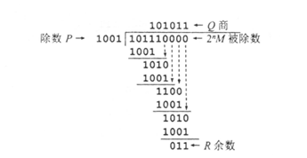

41.主观题(10分)
图中表示有五个站分别连接在三个局域网上,并且用网桥B1、B2连接起来。每一个网桥都有两个接口 (1和2),在一开始,两个网桥中的转发表都是空的。以后有以下各站向其他的站按先后顺序发送了数据帧:A发送给E, C 发送给B, D发达给 C, B发送给A。试把有关数据填写在表中。 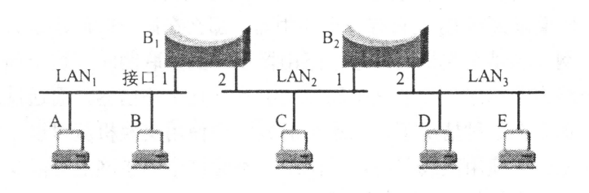 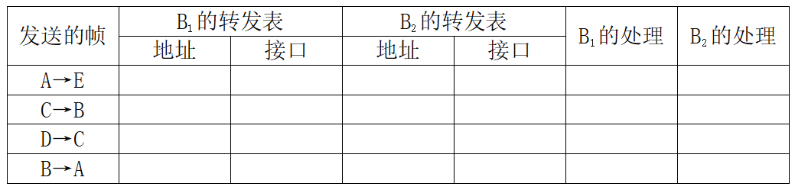
收起解析
